桃園市109年度學生資訊教育競賽簡報製作決賽(乙組)注意事項

- 日期：國小組11/12(四)、國中組11/13(五)
- 報到：
  - 時間：上午09:00~09:20
  - 地點：瑞塘國小3樓圖書館(桃園市楊梅區瑞溪路二段100號) 校內無停車空間，建議提早停到瑞溪路的公有收費停車場(學校斜對面)，或是自行尋覓附近的停車空間。
  - 請於二期3樓圖書館報到處抽籤(口試順序)、領取競賽注意事項，並佩掛名牌(師生皆有)。並請帶隊老師註記用餐與聯絡方式。為了競賽公平，選手們在報到後將由監試老師帶往比賽場地，競賽場地(電腦教室及校史室)禁止帶隊老師進入。
- 競賽：
  - 上機實作：09:30~11:30，2樓電腦教室。
  - 口試報告：13:00~16:00，2樓校史室。
  - 本競賽希望選手們發揮團隊合作、在不依靠外界師長、同儕的協助下進行資料蒐集、簡報製作及報告活動，如有違反此精神者，將由監試人員進行紀錄後，交由評審老師進行評分參考。
  - 實作規範：
    - 作業系統為Windows 10，文書系統為Microsoft Office 2019及LibreOffice 6軟體。
    - 請利用簡報軟體，作品存成pptx、ppt或odp檔以便評審開啟。
    - 依照題目現場製作，完成後利用瀏覽器逕行傳送。
    - 簡報頁數限於十五頁以內，檔案大小不得超過5M。
    - 美工圖庫及簡報範本可隨意使用，可上網蒐集資料。
    - 不得利用電子郵件信箱或各式通訊軟體與外界連繫協助製作，或使用私下準備題庫之雲端網站不得進入電子郵件信箱或私下準備題庫之雲端網站。
    - 動畫特效與聲音不列入評分標準。
    - 校方借用每組一支隨身碟提供作品暫存使用，請勿攜帶個人隨身碟進入，如有發現將由監試老師保管至競賽結束後歸還。
    - 每一組兩台相鄰電腦，遇突發狀況將由監考人員臨場安排備用電腦使用。
  - 口試規範：
    - 每組5分鐘，開口報告即開始計時，4分30秒時會按鈴一聲提醒，達5分鐘時按鈴二聲並強制結束。
    - 口試會場備有一台筆電(面對講者)，投影簡報到講者後方白板(沒有觸碰功能)，備有一隻簡報筆供學生使用，學生請勿自行攜帶簡報筆入場以示公平。
    - 下一組於試場外等待，逾時不予口試，並由下一組遞補，其餘學生於電腦教室準備。
    - 口試結束組別將引導學生前往圖書館與帶隊人員會合離校，請勿於現場逗留。
- 用餐：
  - 競賽學生：11:30~12:50將安排於電腦教室內用餐及休息。
  - 隨隊老師：11:30~12:50將安排老師於樓圖書室用餐休息。
- 評分：
  - 型式、大綱、構思30%
  - 內容及修辭30%
  - 口頭報告與團隊合作30%
  - 版面、背景及美工10%
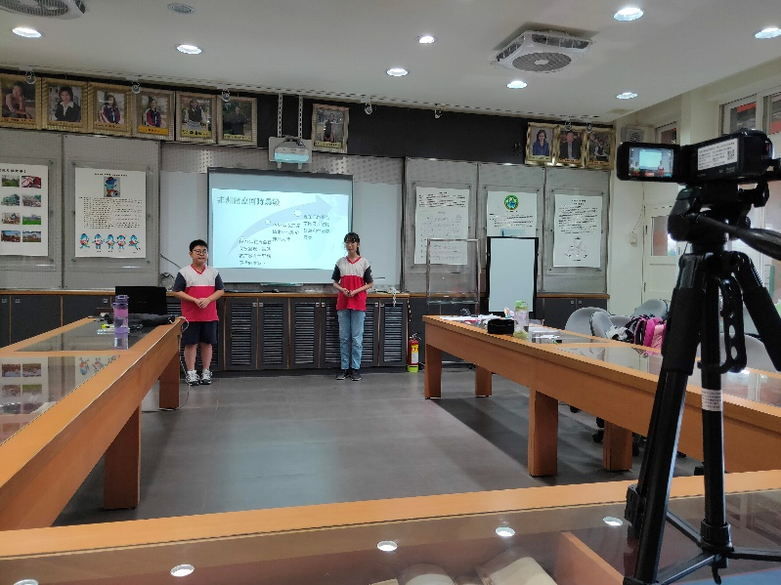
- 參考資料：口試場地配置照片圖
筆電位置
評審位置
出入口

